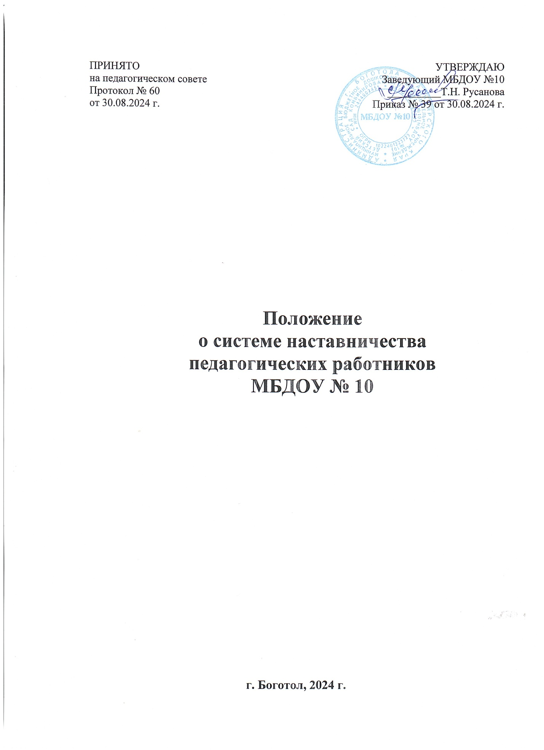

**1. Общие положения**

1.1 Настоящее Положение о системе наставничества педагогических работников в Муниципальном бюджетном дошкольном образовательном учреждении детский сад комбинированного вида №10 (далее соответственно - Положение) разработано в соответствии с Федеральным законом от 29.12.2012 № 273-ФЗ «Об образовании в Российской Федерации», Уставом муниципального бюджетного дошкольного образовательного учреждения детский сад комбинированного вида №10 (далее – Учреждение) и определяет цели, задачи, формы и порядок осуществления наставничества.

1.2. В Положении используются следующие понятия:

Наставник - педагогический работник, назначаемый ответственным за профессиональную и должностную адаптацию лица, в отношении которого осуществляется наставническая деятельность в Учреждении.

Наставляемый - участник системы наставничества, который через взаимодействие с наставником и при его помощи поддержке приобретает новый опыт, развивает необходимые навыки и компетенции, добивается предсказуемых результатов, преодолевая тем самым свои профессиональные затруднения.

Наставничество - форма обеспечения профессионального становления, развития и адаптации к квалифицированному исполнению должностных обязанностей лиц, в отношении которых осуществляется наставничество.

Форма наставничества - способ реализации системы наставничества через организацию работы наставнической пары/группы, участники которой находятся в заданной ролевой ситуации, определяемой основной деятельностью и позицией участников.

Персонализированная программа наставничества - это краткосрочная персонализированная программа (от 3 месяцев до 1 года), включающая описание форм и видов наставничества, участников наставнической деятельности, направления наставнической деятельности и перечень мероприятий, нацеленных на устранение выявленных профессиональных затруднений наставляемого и на поддержку его сильных сторон.

1.3. Основными принципами системы наставничества педагогических работников являются:

1) Принцип научности - предполагает применение научно-обоснованных методики технологий в сфере наставничества педагогических работников;

2) Принцип системности и стратегической целостности- предполагает разработку и реализацию практик наставничества с максимальным охватом всех необходимых компонентов системы образования на федеральном, региональном, муниципальном уровнях и уровне образовательной организации;

3) Принцип легитимности подразумевает соответствие деятельности по реализации программы наставничества законодательству Российской Федерации, региональной нормативно - правовой базе, локальным нормативным актам Учреждения;

4) принцип обеспечения суверенных прав личности предполагает приоритет интересов личности и личностного развития педагога в процессе его профессионального и социального развития, честность и открытость взаимоотношений, уважение к личности наставляемого и наставника;

5) принцип добровольности, свободы выбора, учета многофакторности в определении и совместной деятельности наставника и наставляемого;

6) принцип аксиологичности подразумевает формирование у наставляемого и наставника ценностных отношений к профессиональной деятельности, уважения к личности, государству и окружающей среде, общечеловеческим ценностям;

7) принцип личной ответственности предполагает ответственное поведение всех субъектов наставнической деятельности- куратора, наставника, наставляемого к внедрению практик наставничества, его результатам, выбору коммуникативных стратегий и механизмов наставничества;

8) принцип индивидуализации и персонализации наставничества направлен на сохранение индивидуальных приоритетов в создании для наставляемого индивидуальной траектории развития;

9) принцип равенства признает, что наставничество реализуется людьми, имеющими равный социальный статус педагога с соответствующей системой прав, обязанностей, ответственности, независимо от ролевой позиции в системе наставничества.

1.3. Участие в системе наставничества не должно наносить ущерба образовательному процессу Учреждения. Решение об освобождении наставника и наставляемого от выполнения должностных обязанностей для участия в мероприятиях плана реализации персонализированной программы наставничества принимает руководитель Учреждения в исключительных случаях при условии обеспечения непрерывности образовательного процесса в Учреждении и замены их отсутствия.

**2. Цель и задачи системы наставничества. Формы наставничества**

2.1. Цель системы наставничества педагогических работников в Учреждении - реализация комплекса мер по созданию эффективной среды наставничества, способствующей непрерывному профессиональному росту и самоопределению, личностному и социальному развитию педагогических работников, самореализации закреплению молодых/начинающих специалистов в педагогической профессии.

2.2. Задачи системы наставничества педагогических работников:

- содействовать созданию в Учреждении психологически комфортной образовательной среды наставничества, способствующей раскрытию личностного, профессионального, творческого потенциала педагогов путем проектирования их индивидуальной профессиональной траектории;

- оказывать помощь в освоении цифровой информационно-коммуникативной среды, эффективных форматов непрерывного профессионального развития и методической поддержки педагогических работников Учреждения;

- содействовать увеличению числа закрепившихся в профессии педагогических кадров, в том числе молодых/начинающих педагогов;

- оказывать помощь в профессиональной и должностной адаптации педагога, в отношении

которого осуществляется наставничество, к условиям осуществления педагогической деятельности в Учреждении, ознакомление с традициями и укладом Учреждения, а также в преодолении профессиональных трудностей, возникающих при выполнении должностных обязанностей;

- обеспечивать формирование и развитие профессиональных знаний и навыков педагога, в отношении которого осуществляется наставничество;

- ускорять процесс профессионального становления и развития педагога, в отношении которых осуществляется наставничество, развитие их способности самостоятельно, качественно и ответственно выполнять возложенные функциональные обязанности в соответствии с замещаемой должностью;

- содействовать в выработке навыков профессионального поведения педагогов, в отношении которых осуществляется наставничество, соответствующего профессионально-этическим принципам, а также требованиям, установленным законодательством;

- знакомить педагогов, в отношении которых осуществляется наставничество, с эффективными формами и методами индивидуальной работы и работы в коллективе, направленными на развитие их способности самостоятельно и качественно выполнять возложенные на них должностные обязанности, повышать свой профессиональный уровень.

2.3. В Учреждении применяются разнообразные формы наставничества по отношению к наставнику или группе наставляемых. Применение форм наставничества выбирается в зависимости от цели персонализированной программы наставничества педагога, имеющихся профессиональных затруднений, запроса наставляемого и имеющихся кадровых ресурсов. Формы наставничества используются как в одном виде, так и в комплексе в зависимости от запланированных эффектов. Одни из них, используемые Учреждении:

- Виртуальное (дистанционное) наставничество - дистанционная форма организации наставничества с использованием информационно-коммуникационных технологий, таких как видеоконференции, платформы для дистанционного обучения, социальные сети и онлайн- сообщества, тематические интернет-порталы.

- Наставничество в группе - форма наставничества, когда один наставник взаимодействует с группой наставляемых одновременно (от двух и более человек).

- Краткосрочное или целеполагающее наставничество - наставник и наставляемый встречаются по заранее установленному графику для постановки конкретных целей, ориентированных на определенные краткосрочные результаты. Наставляемый должен приложить определенные усилия, чтобы проявить себя в период между встречами и достичь поставленных целей.

- Реверсивное наставничество- профессионал младшего возраста становится наставником опытного работника по вопросам новых тенденций, технологий, а опытный педагог становится наставником молодого педагога в вопросах методики и организации воспитательно-образовательного процесса.

- Ситуационное наставничество - наставник оказывает помощь или консультацию всякий раз, когда наставляемый нуждается в них. Роль наставника состоит в том, чтобы обеспечить немедленное реагирование на ту или иную ситуацию, значимую для его подопечного.

- Скоростное наставничество - однократная встреча наставляемого (наставляемых) с наставником более высокого уровня (профессионалом/компетентным лицом) с целью построения взаимоотношений с другими работниками, объединенными общими проблемами и интересами или обменом опытом. Такие встречи помогают формулировать и устанавливать цели индивидуального развития и карьерного роста на основе информации, полученной из авторитетных источников, обменяться мнениями и личным опытом, а также наладить отношения «наставник–наставляемый» («равный–равному»).

- Традиционная форма наставничества («один-на-один»)- взаимодействие между более опытным и начинающим работником в течение определенного продолжительного времени. Обычно проводится отбор наставника и наставляемого по определенным критериям: опыт, навыки, личностные характеристики и др.

- Форма наставничества «воспитатель-воспитатель» - способ реализации целевой модели наставничества через организацию взаимодействия наставнической пары «воспитатель-профессионал-воспитатель, вовлеченный в различные формы поддержки и сопровождения».

- Форма наставничества «заведующий / старший воспитатель –воспитатель /специалист /студент педагогической практики» - способ реализации целевой модели наставничества через организацию взаимодействия данной наставнической пары, нацеленной на совершенствование образовательного процесса и достижение желаемых результатов руководителем/старшим воспитателем Учреждения посредством создания необходимых организационно- педагогических, кадровых, методических, психолого- педагогических условий и ресурсов.

**3. Организация системы наставничества**

3.1. Наставничество организуется на основании приказа руководителя Учреждения «О внедрении целевой модели наставничества педагогических работников».

3.2 Педагогический работник назначается наставником с его письменного согласия приказом руководителя Учреждения.

3.3 Руководитель Учреждения:

- осуществляет общее руководство и координацию применения системы наставничества педагогически работников;

- издает локальные нормативные/распорядительные акты Учреждения о применении и системы наставничества и организации наставничества педагогических работников в Учреждении;

- утверждает куратора реализации программ наставничества, способствует отбору наставников и наставляемых, а также утверждает их;

- утверждает Дорожную карту (план мероприятий) по реализации Положения;

- издает приказ(ы) о закреплении наставнических пар/групп с письменного согласия их участников на возложение на них дополнительных обязанностей, связанных с наставнической деятельностью;

- способствует созданию сетевого взаимодействия в сфере наставничества, осуществляет контакты с различными учреждениями и организациями по проблемам наставничества (заключение договоров о сотрудничестве, о социальном партнерстве, проведение координационных совещаний, участие в конференциях, форумах, вебинарах, семинарах по проблемам наставничества);

- способствует организации условий для непрерывного повышения профессионального мастерства педагогических работников, аккумулирования и распространения лучших практик наставничества педагогических работников.

3.4.Куратор реализации программ наставничества:

- назначается руководителем Учреждения;

- своевременно (не менее одного раза в год) актуализирует информацию о наличии в образовательной организации педагогов, которых необходимо включить в наставническую деятельность в качестве наставляемых;

- разрабатывает Дорожную карту (план мероприятий) по реализации Положения по форме согласно приложению к настоящему Положению;

-формирует банк индивидуальных/групповых персонализированных программ наставничества педагогических работников, осуществляет описание наиболее успешного и эффективного опыта;

- осуществляет координацию деятельности по наставничеству с ответственными и неформальными представителями региональной системы наставничества, с сетевыми педагогическими сообществами;

- организует повышение уровня профессионального мастерства наставников, в том числе на стажировочных площадках и в базовых образовательных учреждениях с привлечением наставников из других образовательных организаций;

- курирует процесс разработки и реализации персонализированных программ наставничества;

- организует совместно с руководителем мониторинг реализации системы наставничества педагогических работников в образовательной организации;

- осуществляет мониторинг эффективности и результативности реализации системы наставничества в образовательной организации, оценку вовлеченности педагогов в различные формы наставничества и повышения квалификации педагогических работников, формирует итоговый аналитический отчет о реализации системы наставничества, реализации персонализированных программ наставничества педагогических работников;

- фиксирует данные о количестве участников персонализированных программ наставничества в формах статистического наблюдения.

**4. Права и обязанности наставника**

4.1. Права наставника:

- привлекать для оказания помощи наставляемому других педагогических работников Учреждения с их согласия;

- знакомиться в установленном порядке с материалами личного дела наставляемого или

получать другую информацию о лице, в отношении которого осуществляется наставничество;

- обращаться с заявлением к куратору и руководителю Учреждения с просьбой о сложении с него обязанностей наставника;

- осуществлять мониторинг деятельности наставляемого в форме личной проверки выполнения заданий.

4.2. Обязанности наставника:

-руководствоваться требованиями законодательства Российской Федерации, региональными и локальными нормативными актами Учреждения при осуществлении наставнической деятельности;

- находиться во взаимодействии со всеми структурами Учреждения, осуществляющими работу с наставляемым по программе наставничества;

- осуществлять включение молодого/начинающего специалиста в общественную жизнь коллектива, содействовать расширению общекультурного и профессионального кругозора, в том числе и на личном примере;

- создавать условия для созидания и научного поиска, творчества в педагогическом процессе через привлечение к инновационной деятельности;

- содействовать укреплению и повышению уровня престижности преподавательской деятельности, организуя участие в мероприятиях для молодых/начинающих педагогов различных уровней (профессиональные конкурсы, конференции, форумы);

- участвовать в обсуждении вопросов, связанных с педагогической деятельностью наставляемого, вносить предложения о его поощрении или применении мер дисциплинарного воздействия;

- рекомендовать участие наставляемого в профессиональных муниципальных региональных, федеральных конкурсах, оказывать всестороннюю поддержку и методическое сопровождение.

**5. Права и обязанности наставляемого**

5.1. Права наставляемого:

- систематически повышать свой профессиональный уровень;

- участвовать в составлении персонализированной программы наставничества педагогических работников;

- обращаться к наставнику за помощью по вопросам, связанным с должностными обязанностями, профессиональной деятельностью;

- вносить на рассмотрение предложения по совершенствованию персонализированных программ наставничества педагогических работников Учреждения;

- обращаться к куратору и руководителю Учреждения с ходатайством о замене наставника.

5.2. Обязанности наставляемого:

- изучать Федеральный закон от 29.12.2012 № 273-ФЗ «Об образовании в Российской Федерации», иные нормативные правовые акты Российской Федерации и локальные нормативные правовые акты, регулирующие образовательную деятельность, деятельность в сфере наставничества педагогических работников;

- реализовывать мероприятия плана персонализированной программы наставничества в установленные сроки;

- соблюдать правила внутреннего трудового распорядка образовательной организации;

- знать обязанности, предусмотренные должностной инструкцией, основные направления профессиональной деятельности, полномочия и организацию работы в образовательной организации;

- выполнять указания и рекомендации наставника по исполнению должностных, профессиональных обязанностей;

- совершенствовать профессиональные навыки, практические приемы и способы качественного исполнения должностных обязанностей;

- устранять совместно с наставником допущенные ошибки и выявленные затруднения;

- проявлять дисциплинированность, организованность и культуру в работе и учебе;

- учиться у наставника передовым, инновационным методам и формам работы, правильно строить свои взаимоотношения с ним.

**6. Процесс формирования пар и групп наставников и педагогов, в отношении которых осуществляется наставничество**

6.1. Формирование наставнических пар (групп) осуществляется по основным критериям:

- Профессиональный профиль или личный (компетентностный) опыт наставника должны соответствовать запросам наставляемого или наставляемых;

- у наставнической пары (группы) должен сложиться взаимный интерес и симпатия, позволяющие в будущем эффективно взаимодействовать в рамках программы наставничества.

6.2. Сформированные на добровольной основе с непосредственным участием куратора, наставников и педагогов, в отношении которых осуществляется наставничество, пары/группы утверждаются приказом руководителя Учреждения.

**7. Завершение персонализированной программы наставничества**

7.1. Завершение персонализированной программы наставничества происходит в случае:

- завершения плана мероприятий персонализированной программы наставничества в полном объеме;

- по инициативе наставника или наставляемого и/или обоюдному решению (по уважительным обстоятельствам);

- по инициативе куратора (в случае недолжного исполнения персонализированной программы наставничества в силу различных обстоятельств со стороны наставника и/или наставляемого - форс-мажора).

7.2. Изменение сроков реализации персонализированной программы наставничества педагогических работников.

По обоюдному согласию наставника и наставляемого/наставляемых педагогов возможно продление срока реализации персонализированной программы наставничества или корректировка ее содержания (например, плана мероприятий, формы наставничества).

**8. Условия публикации результатов персонализированной программы наставничества педагогических работников на сайте Учреждения**

8.1. Для размещения информации о реализации персонализированной программы наставничества педагогических работников на официальном сайте Учреждения создается специальный раздел (рубрика), где размещаются сведения о реализуемых персонализированных программах наставничества педагогических работников, базы наставников и наставляемых, лучшие кейсы персонализированных программ наставничества педагогических работников, нормативные правовые акты Российской Федерации и локальные нормативно-правовые акты в сфере наставничества педагогических работников, методические рекомендации, новости и анонсы мероприятий и программ наставничества педагогических работников в образовательной организации.

8.2. Результаты персонализированных программ наставничества педагогических работников в образовательной организации публикуются после их завершения.

**9. Документы, регламентирующие наставничест**во.

9.1. К документам, регламентирующим организацию системы наставничества педагогических работников, относятся:

- настоящее Положение;

- приказ заведующего Учреждением о внедрении модели наставничества;

- дорожную карту (перспективный план) по реализации данного Положения;

- протоколы заседаний Педагогического совета, на которых рассматривались вопросы наставничества;

- перспективные планы работы наставников;

- методические рекомендации обзоры передового опыта по организации наставничества;

9.2. К документам педагога- наставника относятся:

- перспективный план работы с наставляемым;

- материалы реализации плана работы с наставляемым (схемы, карты анализа занятий, вводные и тематические консультации, конспекты встреч и пр.);

- отчеты наставника о ходе профессионального становления наставляемого;

9.3. К документам наставляемого относятся:

- план профессионального становления с оценкой наставника проделанной работы и отзывом с предложениями по дальнейшей работе педагога;

- отчеты наставляемого о проделанной работе;

- накопление методических материалов (конспекты занятий, планы и пр.) в бумажном и (или) электронном виде.

9.4. По итогам учебного года и (или) по завершению периода наставничества педагог-наставник сдает старшему воспитателю документы, перечисленные в п.9.2. настоящего Положения. Документация по наставничеству хранится в методическом кабинете в течение 3-х лет.

**10. Заключение**

10.1. Настоящее Положение вступает в силу с момента утверждения руководителем Учреждения и действует бессрочно.

10.2. В настоящее Положение могут быть внесены изменения и дополнения в соответствии с вновь принятыми законодательными и иными нормативными правовыми актами Российской Федерации, а также в принятыми локальными нормативными актами Учреждения